**Examen de Física**

**OLIMPIADA DE FÍSICA**

**1.** Tres concursantes de la olimpiada se encuentran tranquilamente disfrutando de la playa, cuando uno de ellos ve un avión sobrevolando sobre sus cabezas y dice: "E1 avión vuela en circulas completando un ciclo cada 4 min". E1 segundo dice: "La línea imaginaria que une un extremo del ala con el otro extremo hace un ángulo Θ= 20º con el horizontes. E1 tercero dice: "La velocidad del avión es...., cuando una enorme ola revuelca a los tres.

**2.** A una delegación estatal le toma 5 horas en automóvil llegar de la capital de su estado al hotel sede de la olimpiada en San Luis Potosí.

Ya de camino se acuerdan que han olvidado sus portafolios. Si continúan viajando llegarán con dos horas de anticipación al aburrido discurso de bienvenida, pero si deciden regresar por los portafolios llegarán 3 horas después de iniciado el discurso y solo escucharán el final.

¿Qué fracción del recorrido total habrán ya viajado al momento de acordarse de los trajes de baño?

**3.** Un cilindro macizo de cobre de 5 pulgadas de altura, tiene una masa de 0.34 kg, una densidad de 8.5 g/cm3. ¿Cuál es el diámetro de su base en mm?

**4.** Un hombre de 75 kg salta desde una altura de 5 m a una piscina, y transcurre un tiempo de 0.45 s para que el agua reduzca la velocidad del hombre a cero. ¿Cuál es la fuerza promedio que el agua ha ejercido sobre el hombre?

**5.** Un astronauta de 80 kg queda varado en el espacio a 30 m de la nave. A fin de retornar a ella, lanza una llave de 0.5 kg con una rapidez de 20 m/s en dirección opuesta a donde se encuentra la nave. ¿Cuánto tiempo le toma al astronauta en llegar hasta donde se encuentra la nave?

**6.** Una bola de tenis de 180 g lleva una velocidad horizontal de 15 m/s cuando es golpeada por la raqueta. Si luego del impacto la pelota viaja en una dirección de 25º con la horizontal y alcanza una altura de 10 m, medida a partir de la altura de la raqueta, determine el impulso neto de la raqueta sobre la bola. Desprecie el peso de la bola durante el impacto.

**7.** Si una persona mezcla 10 lts. de agua dulce a temperatura de 146 °F con 6 lts. de agua dulce a temperatura de 25 °C. ¿Cuál es la temperatura de equilibrio en ° C?.

**8.** Un cubo de madera de 5cm de cara es sumergido en agua por ¾ partes de su cuerpo. ¿Cuál es el peso del cubo? ¿Cuál es la masa del cubo? ¿Cuál es el valor del peso específico de la madera?

**9.** Un bloque de 6 kg se desliza a 4m/s desde una altura de 25 m como se indica en la figura. Debido a la fuerza de fricción pierde 200 J al llegar al punto C. ¿Cuál es la velocidad con la que llega al punto C?



**10.** Un péndulo se suelta a 1.6 m. del punto de referencia. Como se ilustra en la figura. Sin tomar en cuenta la fricción ¿cuál será su velocidad cuando este en la parte más baja de su trayectoria? El péndulo tiene una masa de 40 Kg.



**11.** Un objeto A se proyecta horizontalmente a 30 m/s. Al mismo tiempo, otro objeto B situado a 15 m de distancia se deja caer del reposo.

¿En qué tiempo colisionarán ambos objetos? y ¿Hasta dónde se ubican debajo del punto de liberación?



**12.** En la comprensión isotérmica reversible de 52 mmol de un gas ideal a 260 K, se reduce el volumen del gas desde 20 m3 hasta 40 m3. Calcular q, w, ΔE y ΔH

**13.** Para el argón Cp= 20.79 JK-1mol-1

a). Un mol de argón se expande isotérmicamente y reversible de 22.4 L a 50 L a 273 K, Calcular q, w, ΔE y ΔH.

**14.** Una máquina de Atwood soporta masas de 0.20 kg y 0.30 kg. Las masas están mantenidas en reposo una al lado de la otra y después se sueltan. Si se ignora la fricción. ¿Cuál es la velocidad de cada masa en el instante en el que ambas se han movido a 0.40 m?



**15.** Una esfera maciza de madera (masa *m* y radio *R*) flota en agua manteniendo sumergido un 90% de su volumen. Si tenemos una esfera metálica hueca de la misma masa y el mismo radio, ¿se hundirá o flotará en las mismas condiciones que la esfera de madera? Contestar razonadamente.

**16.** Hallar la resistencia equivalente del montaje de la figura entre A y F. SI el montaje se conecta a una tensión de **16 V**. Calcular la distribución de intensidades entre las resistencias comprendidas entre los puntos C y D.

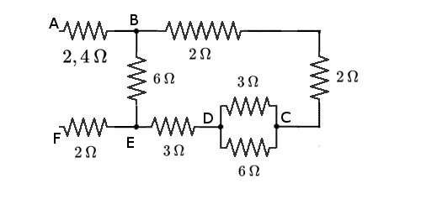

**17.** Tenemos un recipiente con 500 gramos de agua a 20 ºC en el que queremos introducir un lingote de cobre de 100 gramos que se encuentra a 125º. Sabiendo que los calores específicos del agua y del cobre son, respectivamente, 4180 U.I. y 375 U.I., Determinar la temperatura de equilibrio del conjunto.

**18.** La magnitud de la fuerza electrostática entre dos iones idénticos que están separados por una distancia de $5x10^{-10}m$ es de ${3.7 x 10 }^{-9}N$. **a)** ¿Cuál es la carga de cada ión?, **b)** ¿Cuántos electrones “faltan” por cada ión (lo cual causa el desbalance de carga en el ión)?

**19.** Un cable C y uno D se hacen de diferentes materiales y tienen longitudes $l_{C}$ = $l_{D}=1.0 m$. La resistividad y el diámetro del alambre C son ${2x 10 }^{-6}Ω.m$*y* 1.0 mm y los del alambre D son ${1x 10 }^{-6}Ω.m$ y 0.50 mm. Los alambres se unen como se muestra en la figura y una corriente de 2.0 A se estable en ellos. ¿Cuál es la diferencia de potencial eléctrico entre **a)** los puntos 1 y 2, **b)** los puntos 2 y 3?. ¿Cuál es la razón a la que se disipa la energía entre **c)** los puntos 1 y 2, y **d)** los puntos 2 y 3?.

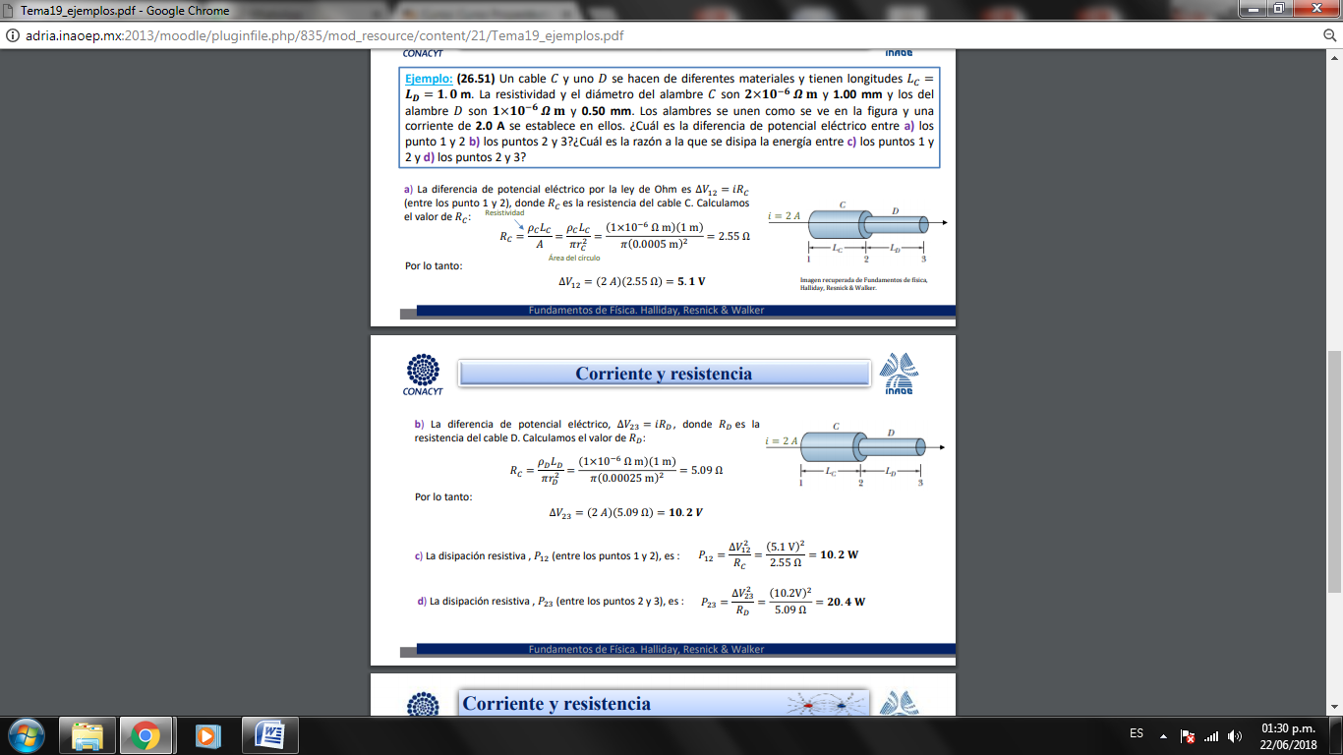

**20.** Encontrar la magnitud de la aceleración radial de una partícula que tiene una velocidad angular de 10 rad/s y su radio de giro de 80 cm.

**21.** Un bloque de 2.5 kg de masa es empujado 2.2 m a lo largo de una mesa horizontal sin fricción por una fuerza constante de 16 N dirigida a 25º debajo de la horizontal. Encuentre el trabajo efectuado por:

a). La fuerza aplicada, b). La fuerza normal ejercida por la mesa, c). La fuerza de la gravedad, y d). La fuerza neta sobre el bloque.



**22.** El período de semidesintegración del C-14 es de 5.570 años. El análisis de una muestra de una momia egipcia revela que presenta las tres cuartas partes de la radiactividad de un ser vivo. ¿Cuál es la edad de la momia?

**23.** El trabajo de extracción del cátodo metálico en una célula fotoeléctrica es 3.32 eV. Sobre él incide radiación de longitud de onda λ = 325 nm. Calcula: **a)** La velocidad máxima con la que son emitidos los electrones. **b)** El potencial de frenado.

Datos: constante de Planck h = 6.63x10⁻³⁴ J·s, c = 3x10⁸ m/s, 1 nm =10⁻⁹ m, 1eV = 1.60x10⁻¹⁹ J. e = -1.60x10⁻¹⁹ C, mₑ = 9.11x10⁻³¹ kg.